大同大學餐廳膳食衛生檢查結果
檢查時間:114年9月18日(星期四)上午0900-1100時
檢查人員:連靜慧營養師
缺失項目:
- 上週(9月11日)衛生檢查缺失複查，請參閱表1。
- 上週(9月11日)衛生檢查缺失複查和改善狀況照片，請參閱表2。
- 本週個別餐廳缺失統計表，請參閱表3。
- 本週個別餐廳缺失照片，請參閱表4。
表1. 上週缺失統計表
餐廳 |  | 作業場所  衛生管理 | 複檢 | 從業人員  衛生管理 | 複檢 | 驗收及儲存  衛生管理 | 複檢 | 其他 | 複  檢
 | 經營包商
 | 黎品味自助餐 | 需更換覆蓋夾子的袋子，上面有灰塵 | × | 不可帶手鍊或手環  (已帶手套) | ok
 | 99早餐 | 風扇灰塵多 | ×
 | 玉福滷味 |  |  | 從業人員需戴帽子 | ok | 需更換醬料有效日期 | ok
 | 想點
 | 小綿羊與大野狼蓋飯
 | 八方雲集 |  |  | 從業人員需戴帽子 | ok | 分裝醬料需標示有效日期 | ok

表2.上週檢查缺失改善照片
黎品味自助餐 | 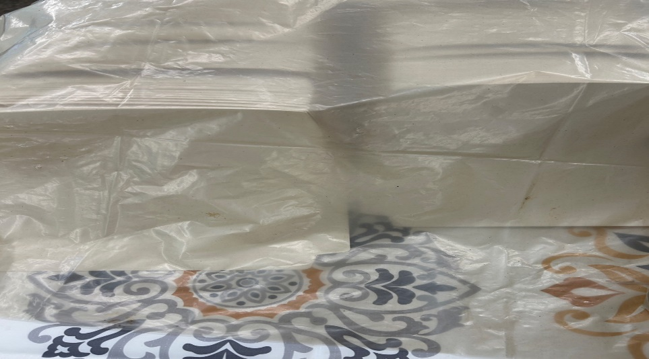 | 需更換覆蓋夾子的袋子，上面有灰塵(未改善)
玉福滷味 | 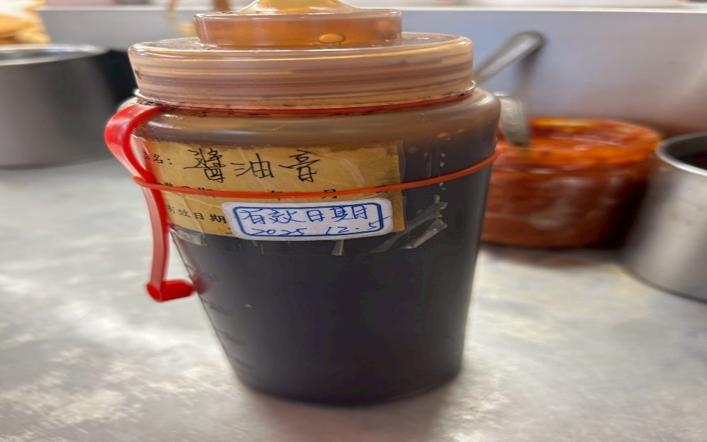 | 需更換醬料有效日期(已改善)
99早餐 | 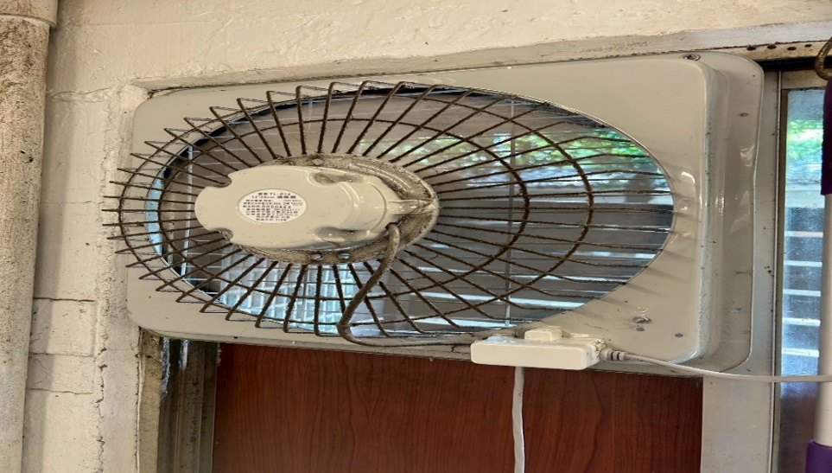 | 風扇灰塵多  (未改善)
八方雲集 | 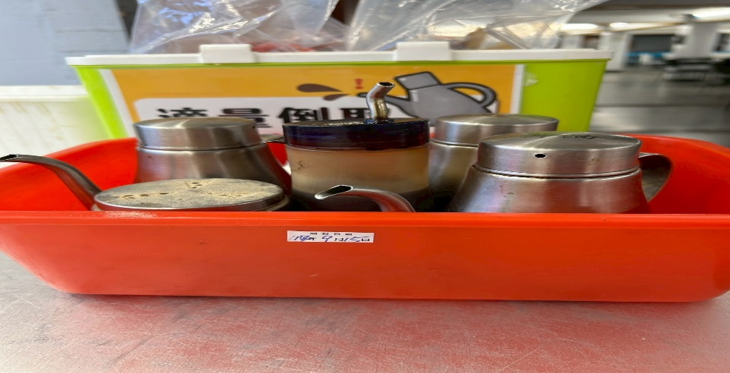 | 分裝醬料需標示有效日期(已改善)
表3.本週個別餐廳缺失統計
餐廳 |  | 作業場所  衛生管理 | 從業人員  衛生管理 | 驗收及儲存  衛生管理 | 其他
經營 | 經營包商
經營 | 黎品味自助餐
經營 | 99早餐 |  |  | 冷藏庫食材未加蓋
經營 | 玉福滷味 | - 廚房地板不潔  - 層架不潔 |  | 冷凍庫食材未加蓋
經營 | 想點
經營 | 小綿羊與大野狼蓋飯
經營 | 八方雲集 | 桌上有灰塵(已現場改善)

表4.本週檢查缺失改善照片
玉福滷味 | 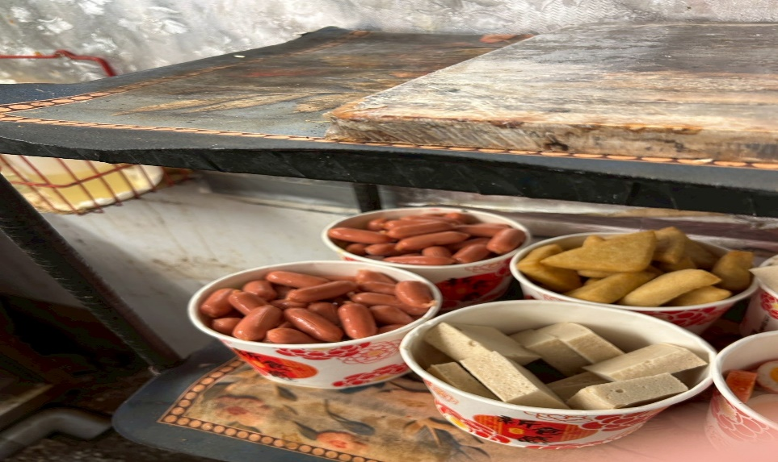 | 層架不潔
八方雲集 | 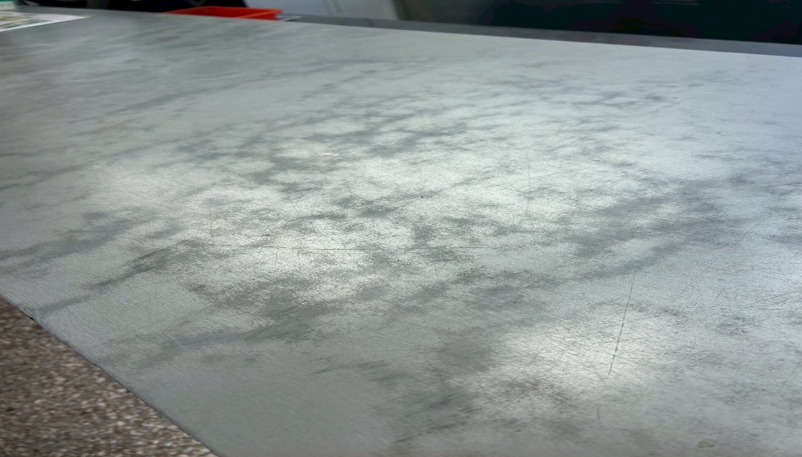 | 桌上有灰塵(已現場改善)

敬陳
總務長
承辦人 | 總務處組長 | 總務長

